Практическая работа №7
Решение задач по экологии.

Цель: применить навыки составления пищевых цепей и использовать правило экологической пирамиды для решения типовых задач по экологии.

Ход работы.
Задача 1
Из предложенных организмов составьте пищевую цепочку: сойка, детрит, земляные черви, ястреб-перепелятник, жужелицы. Укажите биомассу организмов на каждом трофическом уровне, если масса консумента наивысшего порядка составляет 350г. Укажите тип пищевой цепочки.

Задача 2
Масса человека составляет 60 кг, из которой на долю воды приходится 60%. Какая площадь акватории моря (в м ²) способна прокормить этого человека, если в пищу он употребляет только рыбу, которая питается водорослями (фитопланктоном). Продуктивность фитопланктона составляет 400 г/м² сухой биомассы.

Задача 3

Составьте пищевую цепочку, применив организмы, изображенные на рисунке. Последним консументом в данной цепочке должна быть касатка. Укажите биомассу каждого трофического уровня, если масса касатки равна 6т.
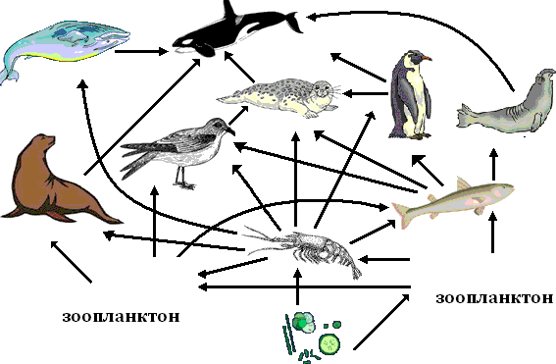

Сделать вывод

